工信部：已累计培育近9000家国家级专精特新“小巨人”企业
来源：中国电子报、电子信息产业网 作者：齐旭
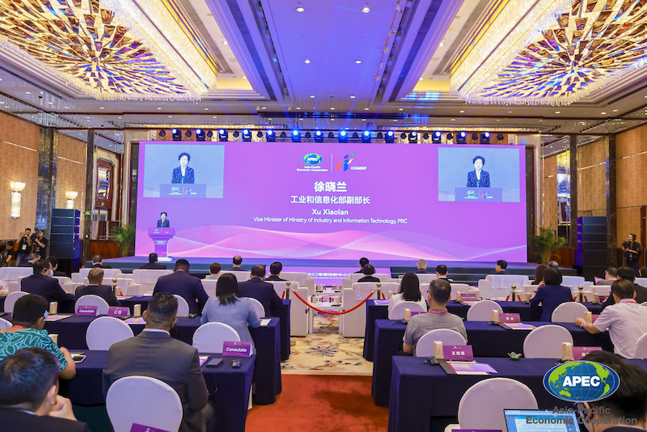
6月26日，在广州召开的亚太经合组织（APEC）专精特新中小企业国际合作论坛上，工业和信息化部副部长徐晓兰在致辞中表示，中小企业是亚太地区经济发展的重要支撑，各经济体致力于解决中小微企业融资、营商环境、知识产权、科技创新等问题，促进中小微企业健康可持续发展已成为APEC各经济体的广泛共识。中国政府高度重视中小企业发展，不断强化政策惠企、环境活企、服务助企、创新强企、人才兴企，促进中小微企业专精特新发展取得积极的成效：
一是强支持，提升中小企业核心竞争力。印发了《提升中小企业竞争力若干措施》《为“专精特新”中小企业办实事清单》《助力中小微企业稳增长调结构强能力若干措施》。实施“数字化赋能”“科技成果赋智”“质量标准品牌赋值”中小微企业三赋专项行动。2022年新上市企业中超过一半为专精特新中小企业。二是优环境，引导更多中小企业走专精特新发展之路。近期，工信部将印发《关于健全中小企业公共服务体系的指导意见》，明确各级服务机构功能定位，增强服务供给，集聚服务者资源，促进供需对接；连续四年开展中小企业发展环境评估，把专精特新中小企业的培育工作纳入评估指标体系，引导地方重视企业创新和专业化发展。三是定方向，建立优质中小企业梯度培育体系。截至目前，已累计培育近9000家国家级专精特新“小巨人”企业，带动地方认定专精特新中小企业8万多家，平均研发投入占比达到8.9%，平均研发人员占比达到28%，累计参与制修订国家标准6000余项，获得授权发明专利数14万余项。
徐晓兰指出，当前，全球经济复苏仍呈现不稳定不平衡的态势。APEC各经济体应通力合作，共同促进亚太地区中小企业包容可持续发展。由此，徐晓兰提出四项倡议：
第一，落实布特拉加亚愿景，推动亚太地区经济增长和可持续发展。2020年，APEC领导人非正式会议通过了布特拉加亚愿景，确定2040年建成开放、活力、强韧、和平的亚太共同体。要以布特拉加亚愿景为指引，以推动中小微企业健康、可持续发展为目标，加强发展政策和经验交流，不断激发市场主体活力，培育疫后经济增长新动能，为亚太经济复苏注入强劲动力。
第二，促进专精特新发展，培育更多优质中小企业。创新是中小微企业发展的动力之源，我们要推动中小微企业理念、技术、组织管理和模式创新，建立健全优质中小企业梯度培育体系，分层培育、分类指导，引导创新资源向中小微企业聚集，推动大中小企业协同创新发展，有效提升中小微企业的核心竞争力。
第三，拥抱数字化绿色化，加快中小企业转型升级。数字化转型是提升核心竞争力的主要路径，是实现高质量发展的必由之路，是中小微企业的必答题。绿色化发展是全球可持续发展的大趋势，是高质量发展的鲜明底色，是中小微企业的必然选择。要构建优质高效的服务体系，引导中小企业加快数字化绿色化转型步伐，为亚太地区可持续发展作出贡献。
第四，鼓励青年、女性创业创新发展，提升增长包容性。帮助青年、女性创业创新是增进人民福祉，实现共同富裕的重要举措。要进一步加大对青年和女性创业者的支持力度，提供创业指导、融资支持、培训和市场资源等服务，增强青年、女性领导的中小微企业韧性，为青年、女性创业者营造良好环境，共同促进亚太地区实现包容性发展。

